用例视图及描述文档

项目名称： 九如牌工程大管家
项目编号：
项目负责人：
填写日期：

九如公司用例—开始

用例视图
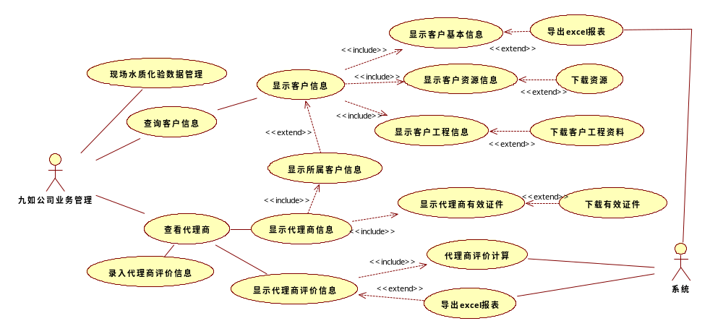
用例描述
注明：客户与代理商可以实现的功能，九如公司业务管理部分均可实现，但九如公司业务管理部分要先选定代理商（通过条件：代理商名称关键词、所属区域），实现代理商的相关功能；实现客户的一些功能时，要先选定客户，通过客户名称关键词、代理商关键词、所属区域等相关相信息，列出代理商和客户信息列表，然后再实现该客户相关功能（该部分与客户功能类似）
即 代理商—》客户—》功能(可能无代理商)
项目视图 | 九如公司业务管理（BLLManager）
用例名称 | 客户信息报表导出
用例编号 | 无
涉众利益 | 客户、代理商、九如公司
参与者 | 九如公司业务管理
基本事件路径或脚本 | - 显示选定的客户信息列表（扩展点1）  - 界面中设置“导出报表”项，可将满足条件下的客户信息导出成excel表
扩展点(指出包含和扩展) | 扩展点1：报表导出ReportExport

项目视图 | 九如公司业务管理（BLLManager）
用例名称 | 下载资源
用例编号 | SourceDownload
涉众利益 | 客户、代理商、九如公司
参与者 | 九如公司业务管理
基本事件路径或脚本 | - 显示选定的客户资源列表信息（扩展点1）  - 在列表中增加“资源下载”项，点击对应 “资源下载”，可下载对应资源
扩展点(指出包含和扩展) | 扩展点1：客户资源信息用例ClientSystem103

项目视图 | 九如公司业务管理（BLLManager）
用例名称 | 下载客户工程资料
用例编号 | EquepmentSourceDownload
涉众利益 | 客户、代理商、九如公司
参与者 | 九如公司业务管理
基本事件路径或脚本 | - 显示选定的代理商管辖的客户的工程信息列表，列表见字段1，在列表中增加“工程资料下载”项，点击对应 “工程资料下载”，可下载对应资料
字段 | 字段1：代理商名、客户名、工程名称、型号、资料下载

项目视图 | 九如公司业务管理（BLLManager）
用例名称 | 下载代理商有效证件资料
用例编号 | AgentCertificationDownload
涉众利益 | 代理商、九如公司
参与者 | 九如公司业务管理
基本事件路径或脚本 | - 显示选定的代理商证件信息列表（扩展点1）  - 在列表中增加“代理商有效证件资料下载”项，点击对应 “代理商有效证件资料下载”，可下载对应资料  - 向代理商推送有效证件过期自动提醒（扩展点2）
扩展 | 扩展点1：代理商证件信息用例AgentManager002  扩展点2：有效证件过期
字段动提醒（用例CertificationTips） | 字段1：代理商名、客户名、代理
证件名称、证件下载

项目视图 | 九如公司业务管理（BLLManager）
用例名称 | 代理商评价信息报表导出
用例编号 | 无
涉众利益 | 代理商、九如公司
参与者 | 九如公司业务管理
基本事件路径或脚本 | - 显示满足条件的代理商评价信息列表  - 界面中设置“导出报表”项，可将满足条件下的客户信息导出成excel表（扩展点1）
扩展 | 扩展点1：报表导出ReportExport

项目视图 | 九如公司业务管理（BLLManager）
用例名称 | 录入代理商评价管理
用例编号 | AgentStatementManage
涉众利益 | 代理商、九如公司
参与者 | 九如公司
触发条件 | 出现代理商服务不到位的情况
活动图 | 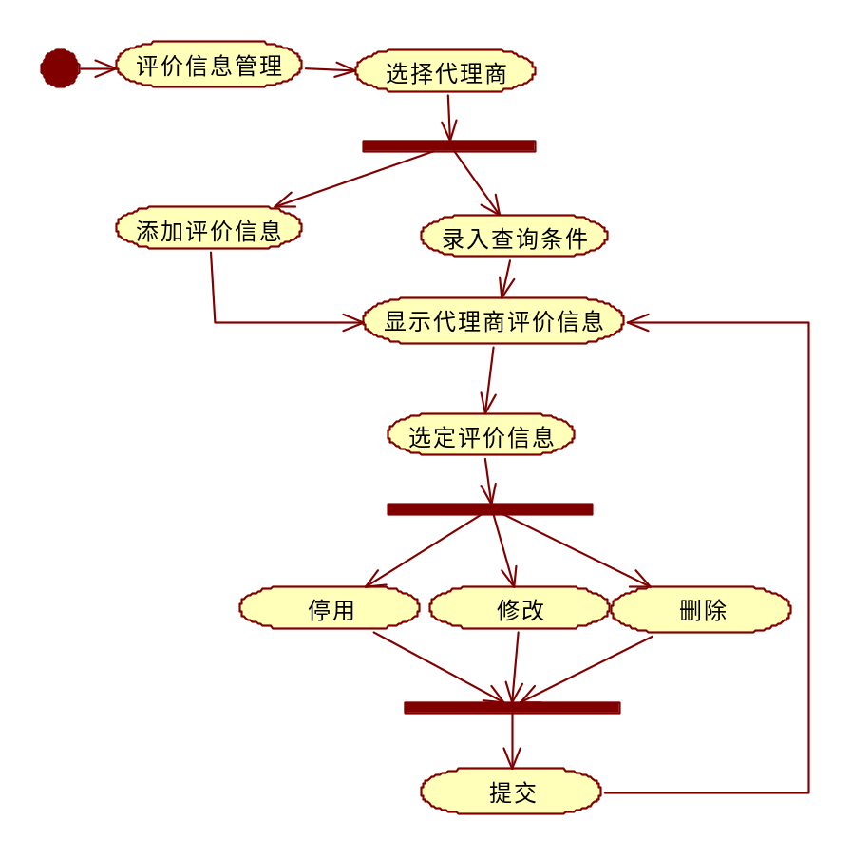
基本事件路径或脚本 | 模块中包括添加、停用、修改、删除  - 添加信息：（字段1），添加成功后给出提示“信息添加成功！”  - 停用、修改：业务规则1，操作成功后，给出提示“业务操作成功！”  - 删除：只针对录入错误（手误的情况，已经参与计算的信息只能停用，不可删除）  - 录入查询条件后（字段2），以列表方式显示简要信息，格式见字段3  5. 满分10分，半年统计清零  1）报警、提醒时未及时处理时的信息，以及次数，每次扣1分  2）工程师给代理商发送的信息未及时回复，计算次数；每次1分  3）人工录入投诉信息：投诉单位，投诉事项，投诉时间，计算次数；每次扣2分  4）代理商星级评价（五星（10分）、四星（8--9分）三星（6--7分）…..画出来）  5）代理商管理细则（不同星级跟利润挂钩）
业务规则 | 业务规则1：评价填写时间系统时间自动录入、
字段列表 | 字段1：客户投诉：投诉内容、时间，联系人联系电话代理商不可见  字段2：时间段  字段3：见字段1

项目视图 | 九如公司业务管理（BLLManager）
用例名称 | 现场水质化验数据管理
用例编号 | SpotDataManage
涉众利益 | 客户、代理商、
参与者 | 九如公司
触发条件 | 发生现场化验数据
活动图 | 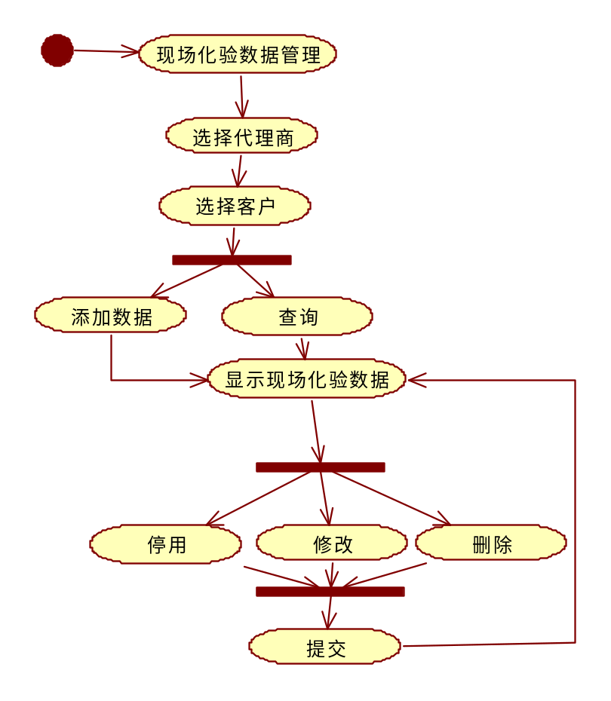
基本事件路径或脚本 | 模块中包括添加、停用、修改、删除  - 添加信息（字段1），添加成功后给出提示“信息添加成功！”  - 停用、修改：业务规则1，操作成功后，给出提示“业务操作成功！”  删除：只针对录入错误（手误的情况，已经参与计算的信息只能停用，不可删除）  - 录入查询条件后（字段2），以列表方式显示简要信息，格式见字段3
业务规则 | 业务规则1：
字段列表 | 字段1：“零件名称 时间 硬度，电导率，SDI ，ph，余氯，浊度，微生物，其它”  字段2：时间段、关键字  字段3：组名、零件名、硬度/电导率、SDI其它、录入数值

上述用例，除了最后两个，剩下的都是功能性说明，不必处理对应的数据库表。
最后两个，一个对应代理商评价信息表，另一个需要确认如何处理数据库表。

==================九如公司—管理员用例—开始1--===================

用例视图
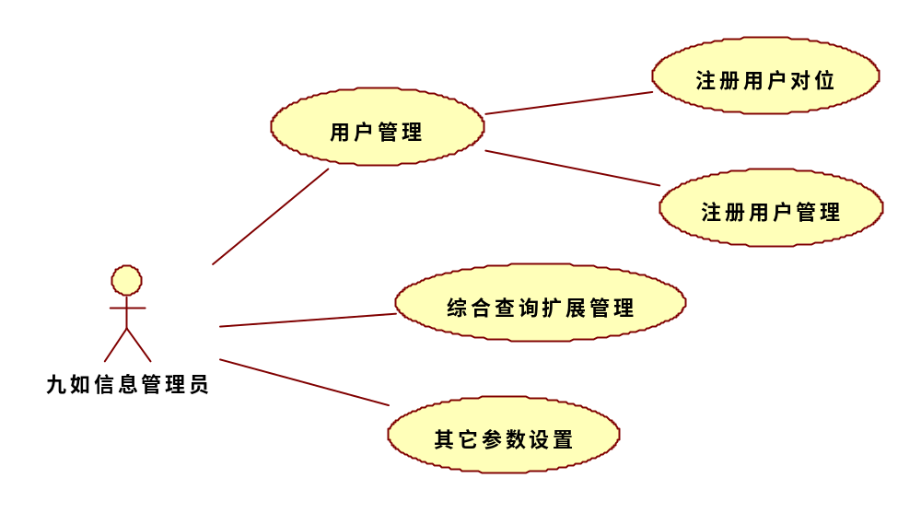
用例描述
注明：
项目视图 | 九如业务处理(SystemManager)
用例名称 | 用户管理
用例编号 | UserManage
涉众利益 | 客户、代理商、九如公司
参与者 | 九如公司系统管理员
触发条件 | 新用户
基本事件路径或脚本 | - 打开用户管理界面  - 界面中设置“注册用户”“注册用户管理”功能联接入口

项目视图 | 九如业务处理(SystemManager)
用例名称 | 注册用户
用例编号 | UserBind
涉众利益 | 客户、代理商、九如公司
参与者 | 九如公司系统管理员
触发条件 | 新用户
基本事件路径或脚本 | - （可多选）注册用户（扩展点1）：查询注册用户信息，查询条件：注册名关键词、真实姓名关键词，所在单位关键词；满足条件的信息以列表显示，列表格式：用户名、真实姓名、所在单位名称  - 选定客户、代理商或九如公司业务管理、九如公司系统管理：按客户、代理商、九如公司等类以及区域、名称关键词来查询系统中的客户、代理商信息，信息以列表显示；九如公司业务管理、九如公司系统管理单独列出。注：1对多的关系，即一个客户、代理商、九如公司业务管理、九如公司系统管理对（N>=1）N个注册用户  - 点击“绑定”，即可将注册用户与真实用户绑定在一起的用户名及密码给客户
业务规则
扩展点(指出包含和扩展) | 扩展点1：注册用户查询用例（SearchUser）

项目视图 | 九如业务处理(SystemManager)
用例名称 | 综合查询扩展管理
用例编号 | SearchManage
涉众利益 | 客户、代理商、九如公司
参与者 | 九如公司系统管理员
触发条件 | 新的查询需求
基本事件路径或脚本 | - 默认显示综合查询列表：查询名称、查询地址、查询简介  - 添加：新的查询名称、查询地址、文件的真实路径、显示的图片、新查询简介  - 修改、停用（略）

项目视图 | 系统后台管理(SystemManager)
用例名称 | 其它参数设置
用例编号 | ParameterSet
涉众利益 | 客户、代理商、九如公司
参与者 | 九如公司系统管理员
触发条件 | 新用户
说明 | 根据项目的实际情况，设置管理页面（类似于信息管理，即查询、添加、停用、删除、修改）
内容（不断更新） | - 客户或代理的区域信息管理  - 相关知识的分类设置  - 新闻与公告的类设置

==================九如公司—管理员用例—开始2--====================

用例视图
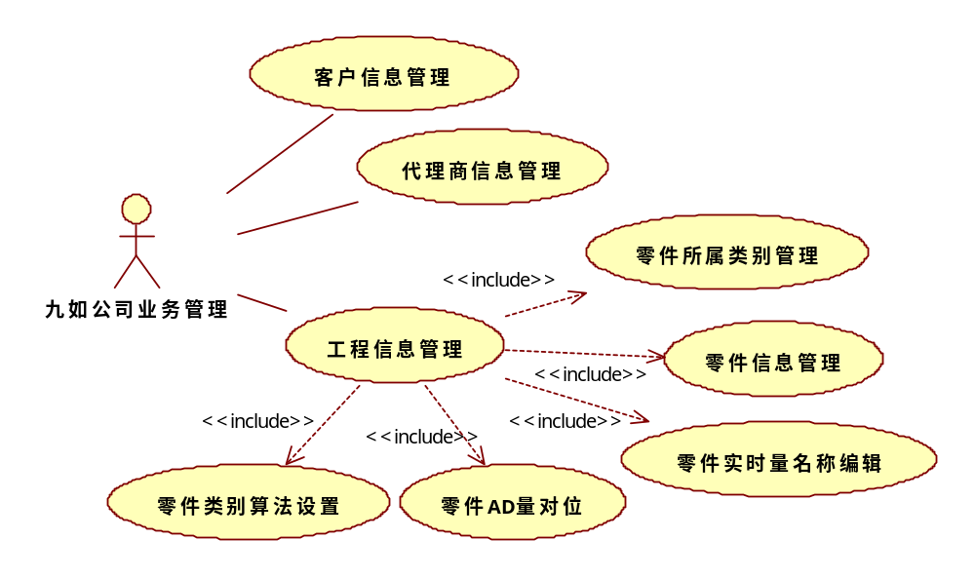
用例描述
注明： 因为本部分的大部分都属于信息管理，因为不再详细描述：
流程如下：可直接添加新的信息；修改、停用、删除均要先按相应条件查询，结果以列表显示，其中停用与删除可以多选记录，但修改只能一条一条的修改，选定要修改的记录后，显示该记录的详细信息（类似添加时的），然后再做修改；操作结束后提交，并有“确认操作”的提示。业务管理人员只有添加功能、工程师具有提交、修改、删除功能
用例名称 | 客户信息管理
用例编号 | ClientManage
字段列表 | - 客户基本信息：客户名称、客户经度、纬度、客户通信地址、联系人、联系电话、所属代理商  - 客户资料：（选定客户）资源名称、资源类别（文档、演示稿、图片、视频）、上传相应资源  - 客户工程信息管理（扩展点1）
扩展 | 扩展点1：ProjectManage添加新工程信息用例

用例名称 | 代理商信息管理
用例编号 | ClientManage
字段列表 | - 代理商基本信息：名称、通信地址、联系方式、联系人、代理区域设定（可单独勾选）、级别设置（一级代理商和二级代理商）；  - 代理商有效证件管理：证件名称、有效期，及证件照片（上传）；  - 代理商管理细则管理，内容如下  满分10分，半年统计清零  1）报警、提醒时未及时处理时的信息，以及次数，每次扣1分  2）工程师给代理商发送的信息未及时回复，计算次数；每次1分  3）人工录入投诉信息：投诉单位，投诉事项，投诉时间，计算次数；每次扣2分  4）代理商星级评价（五星（10分）、四星（8--9分）三星（6--7分）…..画出来）  5）代理商管理细则（不同星级跟利润挂钩）  6）二级代理商扣分，一级代理商也随之扣分（本条仅限一级代理商使用）

用例名称 | 工程信息管理
用例编号 | ProjectManage
基本路径 | 1.选择客户（或通过代理商来选择）  2.选择工程类别，类别指普通工程、EMC工程  3.录入工程基本信息：  4.上传工程资料
字段列表 | - 工程基本信息：工程名称、工程型号、工程照片、技术参数简介（标准，如出水量 出水水质，压力等）、技术参数附件上传、工程零件、安装时间、投运时间、客户资料  - 工程资料管理：工程资料名称、简介，资料文件类型（doc\ppt\jpg\pdf\视频）、工程资料（上传）；可一个工程上传多个资料 ，特别说明，当将上传的图设置为“监测图”后（业务规则1），该图将作为相应的工程的监测图在水质等实时监测中显示。
业务规 | 业务规则1：上传的图设置内容：无、水质监测图、流量监测图、EMC水质监测图、EMC流量监测图、….若多选，则会在多个监测界面中出现

用例名称 | 工程零件信息管理
用例编号 | PartManage
基本路径 | 1.选择客户或工程名称（其中可以了解是工程还是EMC）  2.选择零件类别（扩展点1）  3. 录入组信息，字段部分  4.录入零件信息，见字段部分，如果是EMC工程还要录入EMC的相关信息  5. 设置客户可见的零件信息项
扩 | 点  扩展点1：零件类别设置（用例PartClass）
字段列表
  零件类别 | 泵
  类别信息 | 编号、组名、规格参数：品牌、型号、功率
  零件名称 | 零件名称（别名）
  详细参数 | 额定扬程流量、额定维护保养时间、额定（部分项或全部项电导率、PH、余氯、温度、硬度、TDS、浊度、压力、SDI、COD、BOD、氨氮、总氮、总磷、悬浮物、液位计、污泥浓度、其它（手工录入））、相对应的开关量
  EMC信息 | EMC额定累计流量、额定压力、额定电流、额定水质（部分项或全部项电导率、PH、余氯、温度、硬度、TDS、浊度、压力、SDI、COD、BOD、氨氮、总氮、总磷、悬浮物、液位计、污泥浓度、其它（手工录入）） 其它、相对应开关量。
  零件类别 | 砂滤器
  组信息 | 编号、组名、规格参数：规格、处理量、填料高度、材质、滤料数量、滤料品牌、滤料型号、滤料参考单价、
  零件名称 | 零件名称（别名）
  详细参数 | 额定更换时间、额定压差、额定水质、相对应的开关量
  EMC信息 | EMC额定累计流量、额定压力、额定电流、额定水质（部分项或全部项电导率、PH、余氯、温度、硬度、TDS、浊度、压力、SDI、COD、BOD、氨氮、总氮、总磷、悬浮物、液位计、污泥浓度、其它（手工录入）） 其它、相对应开关量。
  零件类别 | 碳滤器
  组信息 | 编号、组名、规格参数：规格、处理量、填料高度、材质、其
  零件名称 | 零件名称（别名）
  详细参数 | 滤料数量、品牌、型号、参考单价
  EMC信息 | EMC额定累计流量、额定压力、额定电流、额定水质（部分项或全部项电导率、PH、余氯、温度、硬度、TDS、浊度、压力、SDI、COD、BOD、氨氮、总氮、总磷、悬浮物、液位计、污泥浓度、其它（手工录入）） 其它、相对应开关量。
  零件类别 | 软化器
  组信息 | 编号、组名、规格参数：规格、处理量、填料高度、材质、滤料数量、滤料品牌、滤料型号、滤料参考单价
  零件名称 | 零件名称（别名）
  详 | 参数  额定更换时间
  EMC信息 | EMC额定累计流量、额定压力、额定电流、额定水质（部分项或全部项电导率、PH、余氯、温度、硬度、TDS、浊度、压力、SDI、COD、BOD、氨氮、总氮、总磷、悬浮物、液位计、污泥浓度、其它（手工录入）） 其它、相对应开关量。
  零件类别 | 过滤器
  组信息 | 编号、组名、零件名称（别名）、规格参数：规格、处理量、过滤精度、滤芯尺寸及滤芯数量、材质、其它、滤芯品牌、滤芯型号、滤芯接口形式、滤芯参考单价。
  零件名称 | 零件名称（别名）
  详细参数 | 额定压差、额定更换时间、
  EMC信息 | EMC额定累计流量、额定压力、额定电流、额定水质（部分项或全部项电导率、PH、余氯、温度、硬度、TDS、浊度、压力、SDI、COD、BOD、氨氮、总氮、总磷、悬浮物、液位计、污泥浓度、其它（手工录入）） 其它、相对应开关量。
  零件类别 | 膜
  组信息 | 编号、组名、规格参数：排列方式、膜壳规格（N芯）、膜总数量、产水量、膜品牌、膜型号、膜回收率、膜参考单价
  零件名称 | 零件名称（别名）
  详细参数 | 额定更换时间、额定清洗时间、额定清洗压差、额定更换压差、额定流量、额定电导率、额定回收率、
  EMC信息 | EMC额定累计流量、额定压力、额定电流、额定水质（部分项或全部项电导率、PH、余氯、温度、硬度、TDS、浊度、压力、SDI、COD、BOD、氨氮、总氮、总磷、悬浮物、液位计、污泥浓度、其它（手工录入）） 其它、相对应开关量。
  零件类别 | 紫外杀菌器
  组信息 | 编号、组名、规格参数：处理量、灯管数量、灯管寿命（N小时）、其它、灯管品牌、灯管型号、灯管功率 、灯管参考单价
  零件名称 | 零件名称（别名）
  详细参数 | 额定更换时间、
  EMC信息 | EMC额定累计流量、额定压力、额定电流、额定水质（部分项或全部项电导率、PH、余氯、温度、硬度、TDS、浊度、压力、SDI、COD、BOD、氨氮、总氮、总磷、悬浮物、液位计、污泥浓度、其它（手工录入）） 其它、相对应开关量。
  零件类别 | 水箱
  组信息 | 编号、组名、零件名称（别名）、规格参数：规格、容积、其它
  零件名称 | 零件名称（别名）
  详细参数
  EMC信息 | EMC额定累计流量、额定压力、额定电流、额定水质（部分项或全部项电导率、PH、余氯、温度、硬度、TDS、浊度、压力、SDI、COD、BOD、氨氮、总氮、总磷、悬浮物、液位计、污泥浓度、其它（手工录入）） 其它、相对应开关量。
  零件类别 | 加药装置
  组信息 | 编号、组名、零件名称（别名）、规格参数、药剂品牌、药剂型号、功率、产品药剂浓度、药剂参考单价、药剂额定添加量
  零件名称 | 无
  详细参数 | 无
业务规则 | 业务规则1：上述信息项被勾选后，客户方可查看  业务规则2：每个零件都有一个相对应的开关量

项目视图 | 系统后台管理(SystemManager)
用例名称 | 工程零件数模量对位管理
用例编号 | PartToADManage
基本路径 | 1.通过客户、工程名称、零件类别或零件名称关键词来查询零件  2.显示零件列表，列表中至少包含：零件类别、零件名称、对应量（多项）（字段1）  3.选择零件，显示该零件实时量名称（字段1）（扩展点1）以及可对应的数模量（扩展点2）  4.设置选定零件的对应量  5.提交
扩展点 | 扩展点1：零件实时量（PartRealData）  扩展点2：零件的数模量（PartADName）

用例名称 | 工程零件实时量名称
用例编号 | PartRealData
基本路径 | 1.通过客户、工程名称、零件类别或零件名称关键词来查询零件  2.显示零件列表，列表中至少包含：零件类别、零件名称  3.选择零件  4.录入该零件的实时量名称  5.提交

用例名称 | 工程零件数模量
用例编号 | PartADName
基本路径 | 通过客户检索数模量名称

用例名称 | 工程零件算法数据量对位管理
用例编号 | PartToAIManage
基本路径 | 1.通过客户、工程名称、零件类别或零件名称关键词来查询零件  2.显示零件列表，列表中至少包含：零件类别、零件名称、对应量  3.选择零件，显示该零件实时量名称  4.选择算法（扩展点1）  5.算法中的变量（计算量）与零件实时量名称对位  6.提交
扩展点 | 扩展点1：算法编辑器（AlSet）
异常路径 | 当变量与零件实时对位前提是零件实时名称与数模量对位完成（即用例PartToADManage），
业务规则 | 1次只能选择一个零件，然后每选择一个算法，必须将该算法中变量的对位操作完成，方可进行一下个算法的操作。

=====================九如公司—管理员用例—开始3========================

用例视图
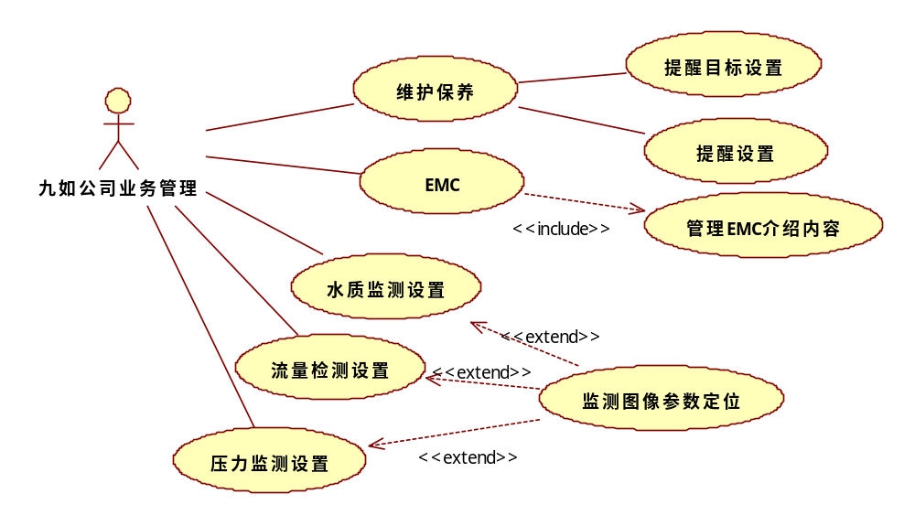
用例描述
注明： 该部分，必须先选定客户，才可进一步设置信息
用例名称 | 维护保养
用例编号 | SystemManager001
涉众利益 | 客户、代理商、九如公司
参与者 | 九如公司系统管理员
基本路径 | 打开维护保养功能界面，界面中设置：“提醒或报警设置”“算法设置” “提醒目标设置”联接入口

用例名称 | 提醒目标设置
用例编号 | SystemManager005
涉众利益 | 客户、代理商、九如公司
参与者 | 九如公司系统管理员
基本路径 | - 选择类别  - 在客户、代理商、九如公司业务管理等类别用户中选择，当满足提醒条件时，向设置的用户发送提醒信息  - 选择发送方式（发送方式见用例systemManager006）

项目视图 | 九如业务处理(SystemManager)
用例名称 | 提醒或报警设置
用例编号 | SystemManager006
涉众利益 | 客户、代理商、九如公司
参与者 | 九如公司系统管理员
基本路径 | - 选择类别：提醒或报警；  - 选择零件类别，录入零件关键词  - 设置时间间隔  - 选择提醒算法  - 重新计时，即将累计时间记入历史档案并清空开关量累计时间  - 设置未处理的时间限制，即多少个小时后未处理将记录代理商评价信息  - 设置信息发送方式：平台用户个人空间、手机短信、（打开的页面）弹出式提醒

用例名称 | 算法设置
用例编号 | AlSet
涉众利益 | 客户、代理商、九如公司
参与者 | 九如公司管理员
触发条件 | 新材料或材料无保养算法
基本事件路径或脚本 | - 算法名称、算法提醒或报警内容、算法公式  - 录入算法公式中的变量名称（与1中算法公式必须同名），以及该变量名称的涵义、该变量的类别（普通量、累计量）  - 算法生成（扩展点1）
扩展 | 扩展点1：算法编辑用例AISystem
业务规则 | 算法1：  累计运行时间（年）达到N年，转化为小时数，记为Na，Na=设置小时  开关量的累计运行时间Ha，单位是小时  服务档案记录的上一次更换时间T，若当前时间记为Td，上一次更换的时间差为Ta=(T-Td)（转化为小时数）（在服务档案中对应零件更换）  计算：Ha>Na或Ta>Na时均发送提醒  算法2：  （过滤器的）前后压差Pa（当设定相应的开关量存在信号时），大于或等于设定值S Mpa的n%时，且此种情况持续存在N分钟，发送提醒  算法3：  当设定相应的开关量存在信号时，根据此膜系统产水流量，产水流量小于设定值S m³时，且此种状态持续N分钟以上  算法4：  当设定相应的开关量存在信号时，根据此膜系统产水纯水流量和浓水流量进行比较计算，如果回收率{纯水流量/（纯水流量+浓水流量）*100%}高于或低于设定值S%时，且此种状态持续N分钟以上。  算法5：该算法没有判断条件  当用使用量：月累计运行时间*单位运行用量设定值S g/h，  其中，月累计运行时间通过运行的开关量信息的累计运行时间计算  根据当月的使用量提醒建议下个月的使用量：如编号：1号杀菌剂 当月使用量： ，请参考！名称可随意调整  算法6：  当设定相应的开关量存在信号时，根据此膜系统产水电导率，产水电导率小于设定值S m³时，且此种状态持续N分钟以上  在检测过程中，部分材料适用多个算法同时发现作用，先后给出提醒信息  如，过滤器滤芯，满足算法1与算法2；  药剂、盐需求量，满足上述5个算法  清洗、更换膜系统：满足算法1、2、3  [同时发生作用的算法以先达到临界点为准]

项目视图 | 九如业务处理(SystemManager)
用例名称 | EMC
用例编号 | EMCManager001
涉众利益 | 客户、代理商、九如公司
参与者 | 九如公司系统管理员
基本路径 | 打开EMC管理功能界面，界面中设置：“水质检测参数设置”“水流量参数设置”“压力参数设置”“EMC介绍信息管理”联接入口

项目视图 | 九如业务处理(SystemManager)
用例名称 | 节水效益分析算法编辑
用例编号 | EMCManager004
涉众利益 | 客户、代理商、九如公司
参与者 | 九如公司系统管理员
基本路径 | 1.选定零件  2.录入单价
算法实例 | 杀菌机回收水效益=本月（当天、某个时间段可选）累积量*单价（水单价录入，3.4元/吨）  洗瓶机回收水效益=本月（当天、某个时间段可选）累积量*单价（水单价录入，7.8元/吨）  中水回收水效益=本月（当天、某个时间段可选）累积量*单价（水单价录入，xx元/吨）  反洗水回收水效益=本月（当天、某个时间段可选）累积量*单价（水单价录入，xx元/吨）  反渗透提高回收水效益=本月（当天、某个时间段可选）累积量*单价（水单价录入，xx元/吨）

项目视图 | 九如业务处理(SystemManager)
用例名称 | EMC介绍信息管理
用例编号 | EMCManager006
涉众利益 | 客户、代理商、九如公司
参与者 | 九如公司系统管理员
基本路径 | 先显示内容，然后直接修改即可，修改时分部分：  - 直接修改文字内容；  - 将原上传的图片信息以列表形式显示，列表样式：图片名、删除该图；  - 上传新图  - 操作结束后提交，并有“确认操作”的提示。
基本路径 | EMC内容、上传EMC图片（可多图）

项目视图 | 九如业务处理(SystemManager)
用例名称 | 水质监测设置
用例编号 | WaterMonitorSet
涉众利益 | 客户、代理商、九如公司
参与者 | 九如公司系统管理员
基本路径 | 以客户为单位或以工程为单位选择  - （在未显示监测图的情况下—扩展点1）上传设置监测图，并显示该图（业务规则1），  - 显示该客户工程水质监测情况（扩展点1）：组名、零件名  - 通过某种方式（业务规则2）在1的监测图上设置零件名的位置
业务规则 | 业务规则1：上传的监测图，同时作为工程资料上传到工程资料库中,并同时记录是“水质监测图”  业务规则2：某种方式指鼠标拖拽、设置图内坐标等
扩展点 | 扩展点1：在工程管理中，如果上传了监测图，则可以直接在该处显示

项目视图 | 九如业务处理(SystemManager)
用例名称 | 流量监测设置
用例编号 | VolMonitorSet
涉众利益 | 客户、代理商、九如公司
参与者 | 九如公司系统管理员
基本路径 | 以客户为单位或以工程为单位选择  - 选定流量工程名称  - （在未显示监测图的情况下—扩展点1）上传设置监测图，并显示该图（业务规则1），  - 显示该客户工程量监测情况（扩展点1）：组名、零件名  - 通过某种方式（业务规则2）在1的监测图上设置零件名的位置
业务规则 | 业务规则1：上传的监测图，同时作为工程资料上传到工程资料库中,并同时记录是“水量监测图”  业务规则2：某种方式指鼠标拖拽、设置图内坐标等
扩展点 | 扩展点1：在工程管理中，如果上传了监测图，则可以直接在该处显示

用例名称 | 维护保养记录表
用例编号 | AddMaintainceServices
涉众利益 | 客户、代理商、九如公司
参与者 | 客户、代理商、九如公司
后置条件 | 按类显示信息
基本事件路径或脚本 | - 选择客户—》类名或类的别名  - 录入数据 ，见字段1
业务规则
扩展点(指出包含和扩展) | 扩展点1：报表导出ReportExport
字段列表 | 字段1：服务日期（即最新的更换时间）、零件所属类名、服务内容、服务公司、服务人员、服务评价

=======================九如公司—管理员用例—开始4--=======================

用例视图
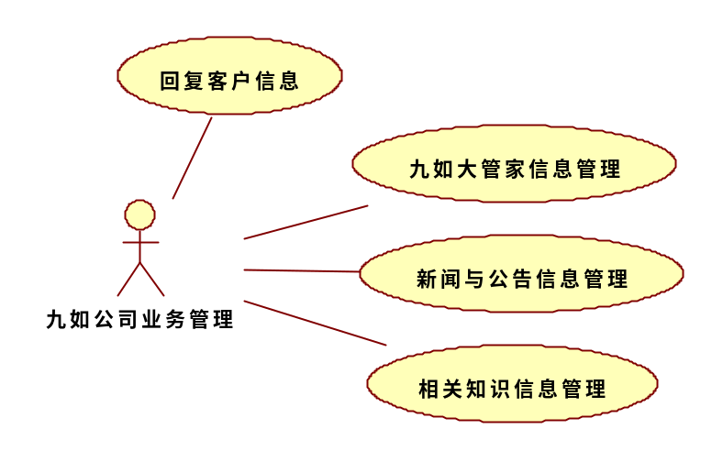
用例描述
注明：因为本部分的大部分都属于信息管理，因为不再详细描述：
流程如下：可直接添加新的信息；修改、停用、删除均要先按相应条件查询，结果以列表显示，其中停用与删除可以多选记录，但修改只能一条一条的修改，选定要修改的记录后，显示该记录的详细信息（类似添加时的），然后再做修改；操作结束后提交，并有“确认操作”的提示。
项目视图 | 九如业务处理(SystemManager)
用例名称 | 水咨询
用例编号 | knowlegeManage
字段列表 | 知识类（行业法规、政策、水知识…）、知识标题、知识内容、（可多项上传）内容相关图片、文件（以附件形式存在）

项目视图 | 九如业务处理(SystemManager)
用例名称 | 新闻与公告信息管理
用例编号 | knowlegeManage
字段列表 | 类（新闻、公告）、标题、内容、（可多项上传）内容相关图片、文件（以附件形式存在）“参照腾讯新闻”

项目视图 | 九如业务处理(SystemManager)
用例名称 | 九如大管家信息管理
用例编号 | CompanyManage
字段列表 | 九如公司信息简介、标题图片、上传软件、相关登录

项目视图 | 九如业务处理(SystemManager)
用例名称 | 客户申报信息回复
用例编号 | ProcceedClientInfo
基本路径 | 回复客户发过来的信息，同时可以（类似信息管理）查询、删除、停用、回复客户的申报信息

